11.04.20 тема урока: «Эстафеты и игры с малым мячом»

Разучивание игр.
1) Игра «Мяч в кругу».
Дети рассаживаются на полу (на участке) на корточках в круг. Воспитатель с мячом - в центре круга. Он катит мяч каждому ребенку по очереди или тому, кого назовет: «Саша, лови!» Ребенок ловит мяч и отсылает его обратно, но при этом надо выполнить какое-либо задание: успеть хлопнуть 2-3 раза в ладоши, назвать количественное или порядковое число. Например, воспитатель говорит: «Первый», ребенок отвечает: «Второй» и т. д. Можно назвать любой предмет, входящий в обобщенное понятие (мебель, овощи, фрукты и т. д.). Воспитатель следит, чтобы дети катили мяч, а не подбрасывали его.
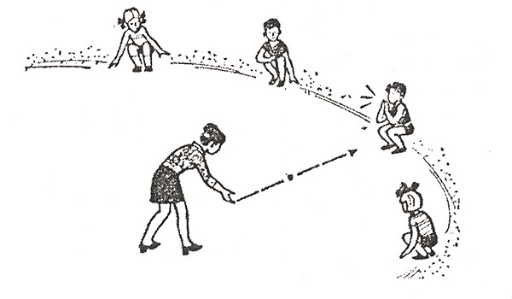
Примечание. При повторном проведении игры в центре может быть любой ребенок.
2) Игра «Мяч на полу».
Музыкальное сопровождение: мелодия русской народной песни «Как у наших у ворот».
Описание.
Дети сидят на стульях вдоль стены. Воспитатель вызывает трёх-четырёх ребят, даёт каждому большой мяч (разного цвета).
Дети садятся на ковёр лицом к группе на расстоянии двух- трёх метров от неё, кладут мячи перед собой (ноги немного расставлены). Все поют знакомую песенку.
Я ладошками стучу, я ладошками стучу,
Я ладошками стучу.
Мяч Наташе (Маше, Саше) покачу.
Оп-па!
Дети, сидящие на ковре, энергично шлепают ладошками по мячу в такт мелодии. На возглас «Оп-па!» перекатывают мяч тому, чьё имя сами произнесут в песенке. Игра продолжается.
3) Игра «Называй и не зевай!».
Цель: развивать в игре умение быстро реагировать на слово.
Игровые задания. Дети встают в круг, поочередно бросают друг другу мяч. Ребенок, бросивший мяч первым, произносит какое-либо слово, например «мяч». Тот, кто ловит, отвечает созвучным словом (например «грач») и перебрасывает третьему и т. д. Если ребенок не успел подобрать слово, он выбывает из игры.
4) Игра «Мяч вдогонку».
Дети встают по кругу (можно в два круга). Воспитатель 3-4 детям, стоящим в разных местах круга, раздает 3-4 цветных целлулоидных мяча. По сигналу воспитателя: «Мяч вдогонку!» - дети одновременно начинают быстро передавать мячи друг другу. Если у одного ребенка окажется два мяча сразу, он выбывает из игры. После 3-4-кратного повторения игры ребенок вновь встаёт в круг и играет со всеми вместе.
Примечание. Сначала игра проводится с двумя мячами. Воспитатель следит за правильностью передачи мяча (можно передавать мяч перед собой, за спиной, но нельзя передавать через одного ИЛИ нескольких игроков, нельзя сходить с места).
5) Игра «Подбрось - поймай».
Дети стоят в двух шеренгах (напротив друг друга) на расстоянии вытянутых в стороны рук. У детей одной из шеренг в руках мяч. По сигналу воспитателя дети одновременно подбрасывают мяч перед собой вверх, ловят его двумя руками и прокатывают мяч играющим, стоящим напротив в другой шеренге. Те в свою очередь повторяют задание в подбрасывании и ловле мяча.
Примечание. При повторении игру можно усложнить: бросить мяч вверх и хлопнуть 2-3 раза; поймать мяч в прыжке; бросить мяч, успеть повернуться вокруг себя и затем поймать мяч; бросать мяч одной рукой, а ловить другой.
6) Игра «Попади мячом».
Описание.
Играющие встают в круг, расстояние между ними - 2-3 шага. Очерчивается круг, в середине которого находится водящий.
Стоящие по кругу дети, не выходя за линию, бросают небольшой поролоновый мяч в водящего, стараясь попасть в него. Водящий, бегая внутри круга, увертывается от мяча. Ребенок, попавший в водящего, меняется с ним местом.
Правила игры.
1. Играющим нельзя переступать за черту.
2. Мяч берет тот ребенок, к которому он летит или катится.
3. Бросать мяч можно только ниже колен.
4. Если водящий поймает мяч, это за попадание не считается.
Примечание. Игру целесообразно проводить с небольшой группой детей (6-8 человек).
7) Игра «Встретятся ли мячи?».
Детей разбиваем на пары и даём задание: прокатить мячи так, чтобы они встретились.
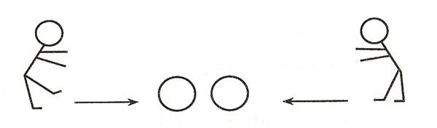
Дети-зрители хором считают, сколько раз мячи ударились, встретившись, у каждой пары участников. Побеждает та пара игроков, у которой окажется больше встреч мячей.
8) Игра «Беги, лови!».
Дети свободно стоят на одной стороне площадки. Воспитатель с большим красивым мячом в руках находится перед ними на расстоянии 1,5-2 м. Подбрасывая мяч вверх и ловя его, воспитатель отступает на несколько шагов, приговаривая: «Бросаю раз, бросаю два, бросаю три - беги, лови!» Дети бегут к воспитателю, стараясь поймать мяч; воспитатель сам ловит мяч и говорит: «Не поймали - бегите обратно!»
Дети возвращаются на свои прежние места. Игра повторяется 2-3 раза, после чего воспитатель дает возможность кому-нибудь из детей поймать мяч. Назвав этого ребенка по имени, воспитатель предлагает ему нести мяч, держа его руками над головой. Остальные строятся за ребенком, поймавшим мяч, и идут друг за другом.
Игру можно закончить или повторить еще 2-3 раза. Во время этой игры дети упражняются в беге, ходьбе за ведущим; одновременно у них развивается внимание и выдержка.
9) Игра «Покати ко мне».
Дети сидят на полу перед воспитателем, расставив ноги. Воспитатель катит большой мяч то к одному, то к другому ребенку, приговаривая: «Мячик поймай и мне отдай!» Ребенок ловит мяч, катит его к воспитателю. После того как это сделают 5-6 детей, воспитатель внезапно поднимает мяч вверх, отбегает подальше от детей и кричит: «Ко мне!» Дети должны быстро встать и подбежать к воспитателю. Воспитатель отходит от детей на несколько шагов, ударяя мячом о пол, и говорит: «Попрыгайте, как мой мячик!» Дети прыгают. Затем воспитатель, приговаривая «Мячик устал, за ребятами побежал!», катит мяч к детям. Они должны убежать от мяча и сесть на свои места. Игра повторяется 3-5 раз и заканчивается спокойной ходьбой всех детей за тем ребенком, который несет мяч. Мяч получает тот, кто лучше других выполнил все задания. Во время ходьбы воспитатель может передать мяч другому ребенку. При этом он говорит: «Кто хорошо идет, тот мяч понесет».
В этой игре дети упражняются в катании мяча, подскоках на двух ногах, в беге по сигналу; одновременно у них развивается умение мягко, легко прыгать, быстро менять положение.

